Importer Powerpoint
Démarrez Active Presenter, puis sélectionnez “importation Powerpoint” :
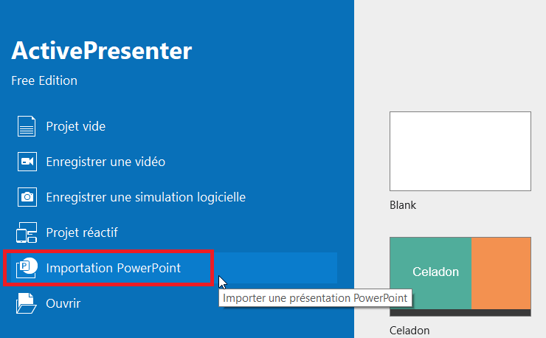
Vous pouvez également choisir le “modèle vide” au démarrage puis cliquez sur “Activer Presenter” dans le coin gauche et sur “importation Powerpoint”.
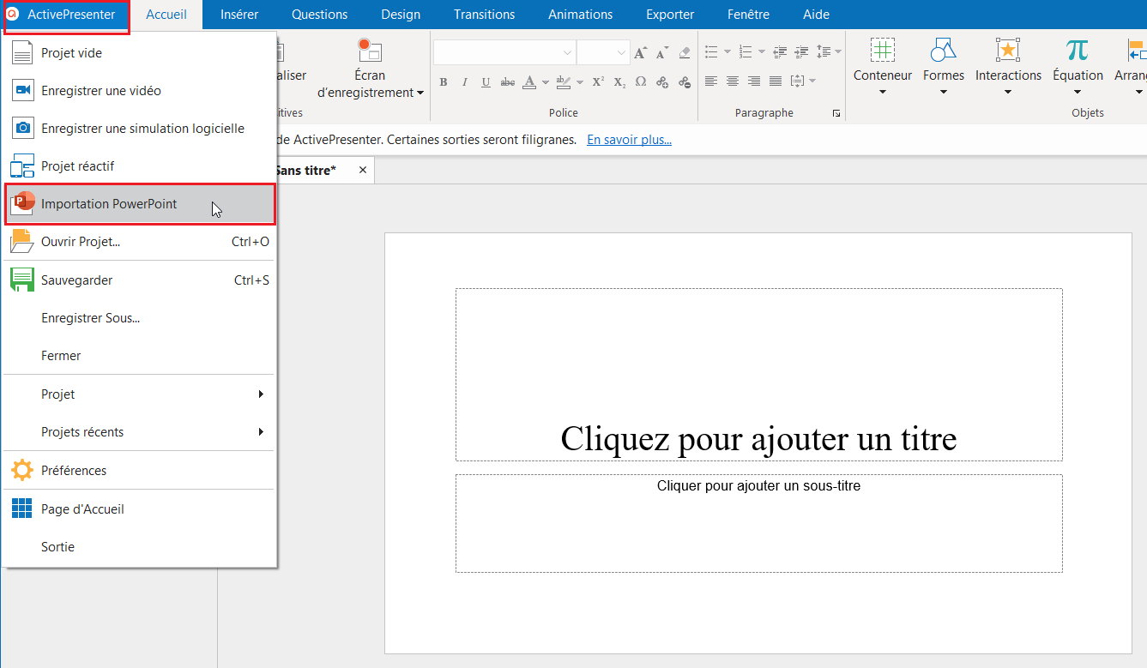
 | Attention : il n'est pas possible d'importer d'autres formats que Powerpoint (Impress notamment)

